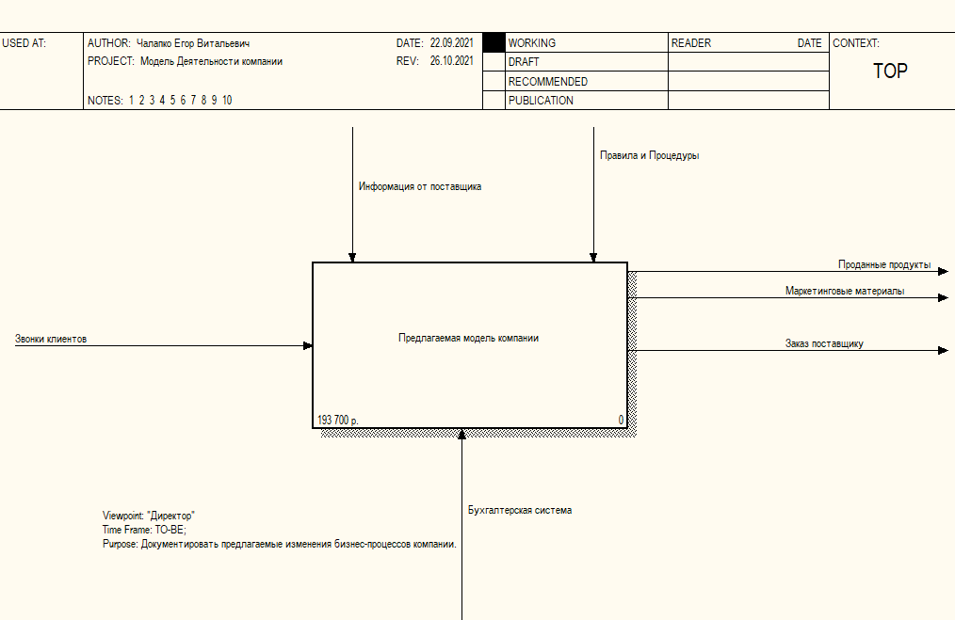

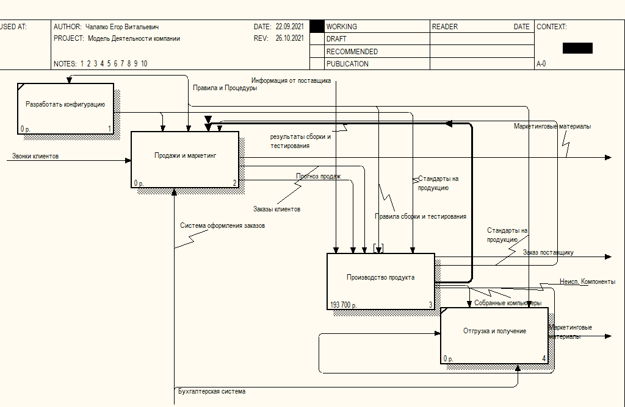

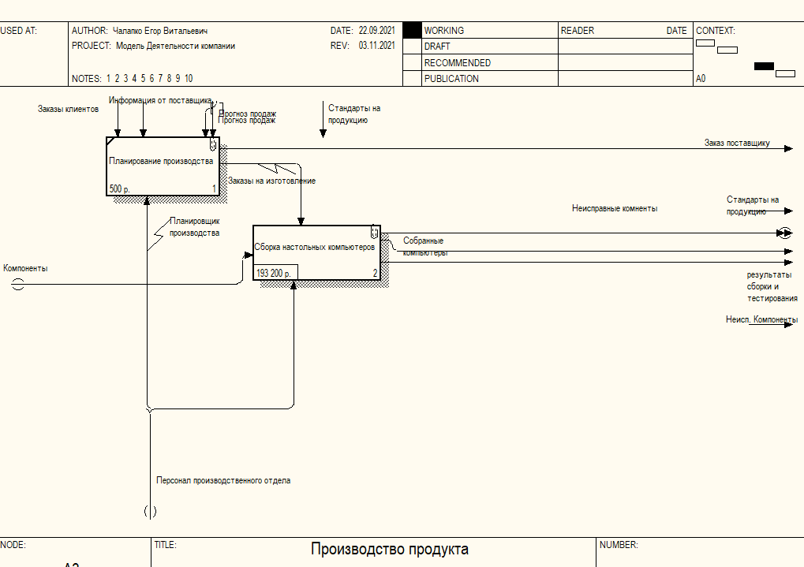

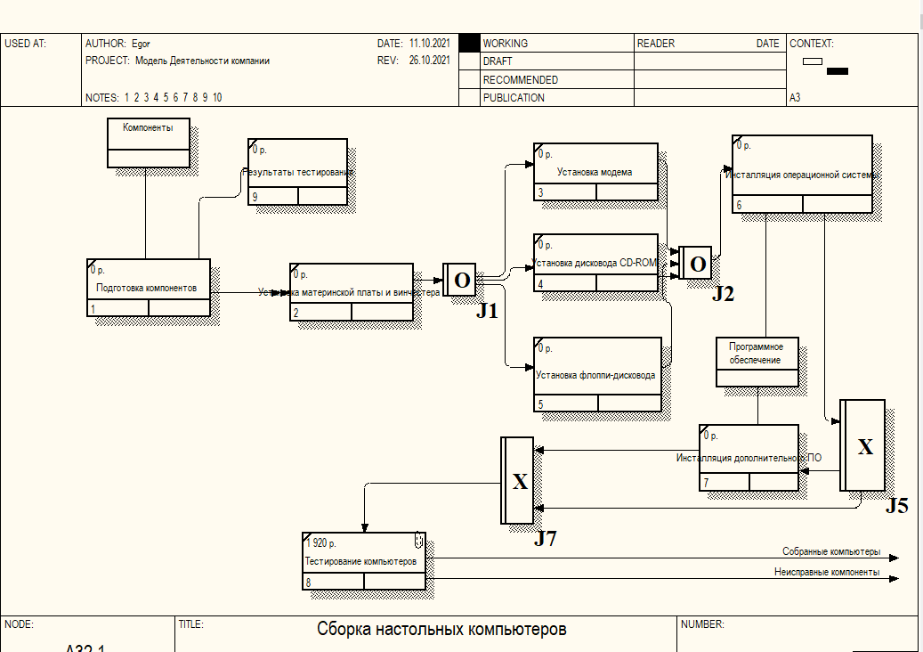

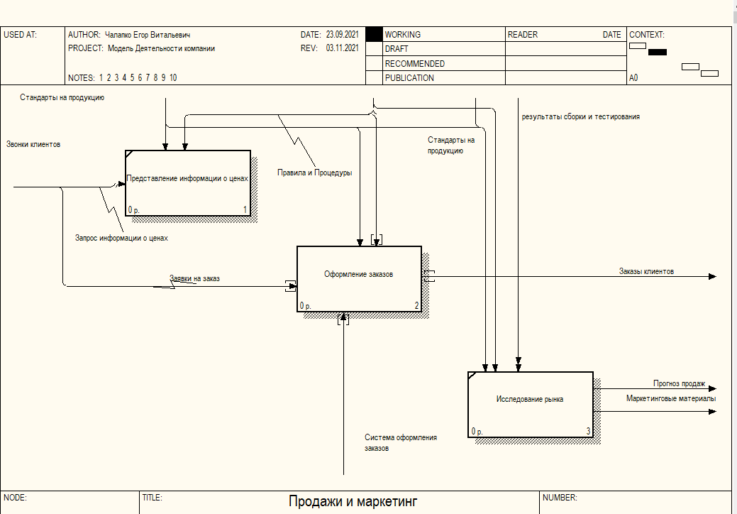

Ответы на вопросы

1. С какой целью проводится реинжиниринг бизнес-процессов?
2. По каким формальным признакам может проводиться реинжиниринг бизнес-процессов?
3. По каким неформальным признакам может проводиться реинжиниринг бизнес-процессов?
4. Допустим, в результате анализа принимается решение реорганизовать функции производства и тестирования компьютеров и оставить функциональности «*Продажи и маркетинг*»и «*Отгрузка и получение*»пока без изменений.

Принято решение сформировать отдел дизайна, который должен формировать конфигурацию компьютеров, разрабатывать корпоративные стандарты, подбирать приемлемых поставщиков, разрабатывать инструкции по сборке, процедуры тестирования и устранения неполадок для всего производственного отдела.

1. Модель *ТО-ВЕ* создается на основе анализа модели *AS-IS*. Анализ может проводиться как по формальным признакам (отсутствие выходов или управлений у работ, отсутствие обратных связей и т. д.), так и по неформальным – на основе знаний предметной области.